СУ „Св. Климент Охридски”, Факултет по Математика и Информатика

КУРСОВА РАБОТА
По дисциплината Диференциални уравнения

Изготвил: Георги Валентинов Стоянов,
ф.н. 61402, група 3, СИ,
Тема 12

София, 2012

Задача 1.

Код:

function Euler

%initialiization of basic parameters
x0=0; y0=1; b=5;
h1=0.1; h2=0.01 ; h3=0.001;

%initialization of the arrays
x1=[];y1=[];
x1(1)=x0;y1(1)=y0;

x2=[];y2=[];
x2(1)=x0;y2(1)=y0;

x=3[]; y3=[];
x3(1)=x0; y3(1)=y0;

N=(b-x0);

%filling the arrays
for m=1:(N/h1)
x1(m+1)=x0+m*h1;
y1(m+1)=y1(m)+ff(x1(m),y1(m))*h1;
end

N=(b-x0);
for k=1:(N/h2)
x2(k+1)=x0+k*h2;
y2(k+1)=y2(k)+ff(x2(k),y2(k))*h2;
end

N=(b-x0);
for j=1:(N/h3)
x3(j+1)=x0+j*h3;
y3(j+1)=y3(j)+ff(x3(j),y3(j))*h3;
end

% defining our function
function z=ff(x,y)
z=y-x^2;
end

%drawing the solutions
plot(x1,y1,'g',x2,y2,'k',x3,y3,'r')
axis([0, 2, 1, 20]);

end

Резултат от изпълнението като графика:

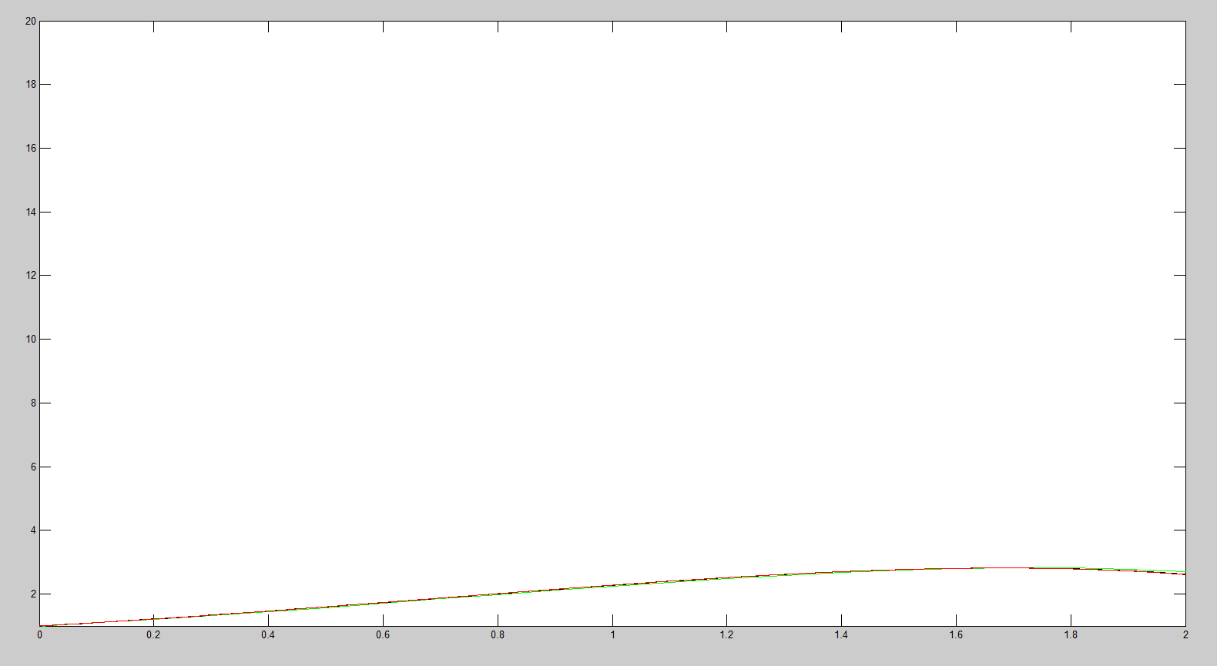

Задача 2.

Код:

function StringMovie
clear;clf;
tmax=10;
w=sqrt(2);
t=0:tmax/100:tmax;
x=0:0.01:10;

for k=1:length (t)
plot (x,dalambert (x,t (k)))
axis ([0,10,-10,10])
M (k)=getframe
end
movie (M,2)

function y=dalambert (x,t)
for j=1:length (x)
if t==0 z=0;
else s=x (j)-w*t:w*t/20:x (j)+w*t;
z=trapz (s,psi (s));
end
y (j)=(phi_odd (x (j)-w*t)+phi_odd (x (j)+w*t))/2+z/(2*w);
end
end

function y=phi (x)
if x>=2 & x<=(3*pi)/2
y=(x-2)^2*(cos (x))^3;
else
y=0;
end
end

function y=phi_odd (x)
if 0<=x
y=phi (x);
else if x<0
y=-phi(-x);
end
end
end

function y=psi (x)
for i=1:length (x)
y (i)=0;
end
end
end

